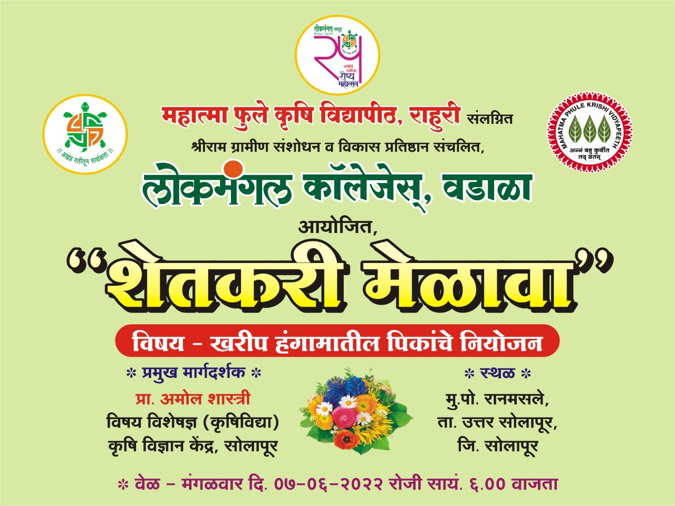

कार्यक्रमाचे नाव - शेतकरी मेळावा
पत्ता - मु. पो. रानमसले, ता. उ. सोलापूर, जि. सोलापूर

विभागाचे नाव - लोकमंगल कृषि, कृषि जैवतंत्रज्ञान व कृषि व्यवसाय व्यवस्थापन महाविद्यालय, वडाळा.
कार्यक्रम प्रमुख - डॉ. सचिन फुगे, डॉ. अमोल शिंदे, डॉ. रणजित पाटील
कार्यक्रमाची उद्दिष्टे -
१) खरीप हंगामातील पिकांबद्दल (सोयाबीन, तूर, मूग व उडीद) शेतकऱ्यांना माहिती देणे.
२) सुधारित वाण व त्यांची निवड, बियाणांचे प्रमाण व बीजप्रक्रिया याबद्दल माहिती देणे.
३) खरीप हंगामातील पिकांचे रोग व किडीपासून संरक्षण करण्याबद्दल माहिती देणे.
४) एकात्मिक कीड व्यवस्थापन याबद्दल माहिती देणे.
उपस्थिती –
प्रमुख पाहुणे - मा. प्रा. अमोल शास्त्री
विषय विशेषतज्ञ्,(कृषिविद्या)
कृषि विज्ञान केंद्र, सोलापूर
अध्यक्ष - मा. डॉ. अमोल शिंदे
(प्राचार्य, लोकमंगल कृषि जैवतंत्रज्ञान महाविद्यालय, वडाळा)

प्रमुख उपस्थिती - डॉ. सचिन फुगे (प्राचार्य, लोकमंगल कृषि महाविद्यालय, वडाळा)

डॉ. रणजित पाटील (प्राचार्य, लोकमंगल कृषि व्यवसाय व्यवस्थापन महाविद्यालय,
वडाळा)

लाभार्थी / प्रेक्षक - १५०
स्त्री - २०
पुरुष - १३०
लहान मुले / मुली - १५
कार्यक्रमाचे स्वरूप - शेतकरी मिटिंग

कार्यक्रमाची फलश्रुती –
मु. पो. रानमसले येथे घेण्यात आलेल्या खरीप हंगामातील पिकांचे नियोजन या विषयावर शेतकरी मेळाव्याचे आयोजन करण्यात आले होते. सदरील मेळाव्यामध्ये खरीप हंगामातील सोयाबीन, तूर, मूग व उडीद या पिकांबद्दल माहिती सांगण्यात आली. पिकांचे सुधारित वाण, बीजप्रक्रिया, बियाणांची उपलब्धता, बियाणांचे प्रमाण, एकात्मिक कीड व्यवस्थापन इत्यादी माहिती शेतकऱ्यांना सांगण्यात आली. सर्व शेतकऱ्यांनी त्यांना असलेल्या प्रश्नांचे प्रमुख मार्गदर्शक प्रा. अमोल शास्त्री यांच्याकडून योग्य पद्धतीने निरसन केले व शेतकरी मेळाव्याचे रानमसले गावामध्ये आयोजन केल्याबद्दल शेतकऱ्यांनी लोकमंगल कॉलेजेसचे आभार व्यक्त केले. शेतकऱ्यांनी अतिशय चांगल्या पद्धतीने या कार्यक्रमाला प्रतिसाद दिला. एकूण 150 हून अधिक शेतकरी या कार्यक्रमास उपस्थित होते.
Photos of Shetkari Melava

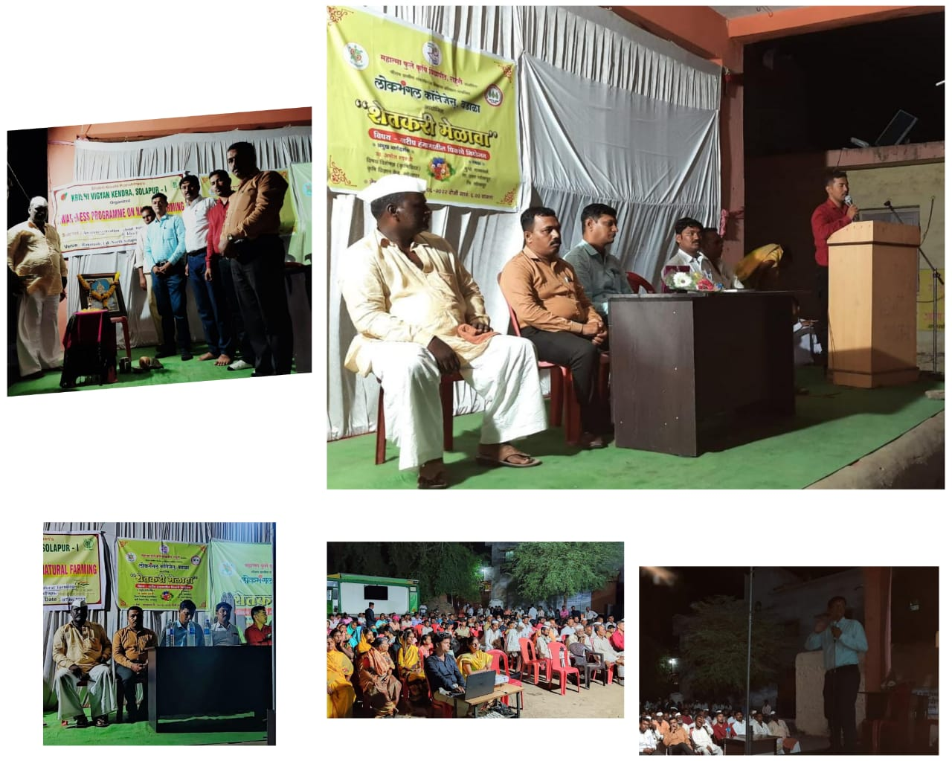

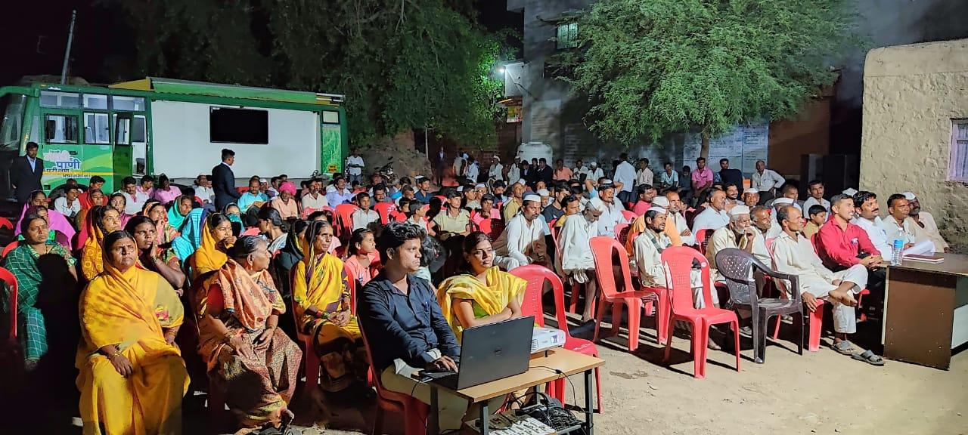

Farmers Participated in Shetkari melava programme

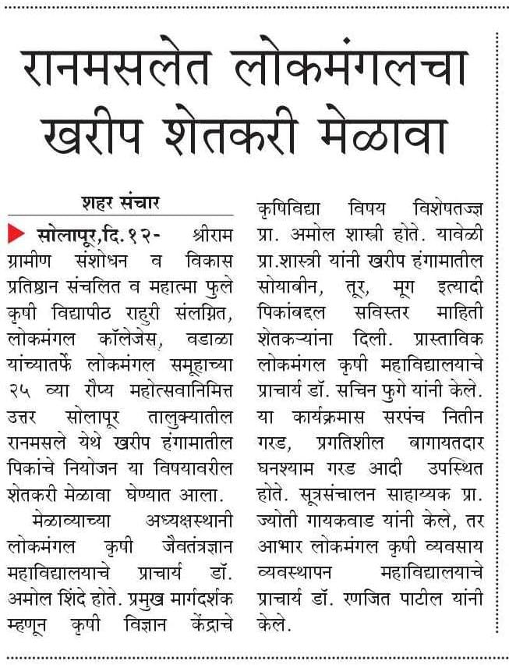

News Paper : Dainik Sanchar
Date: 12/06/2024

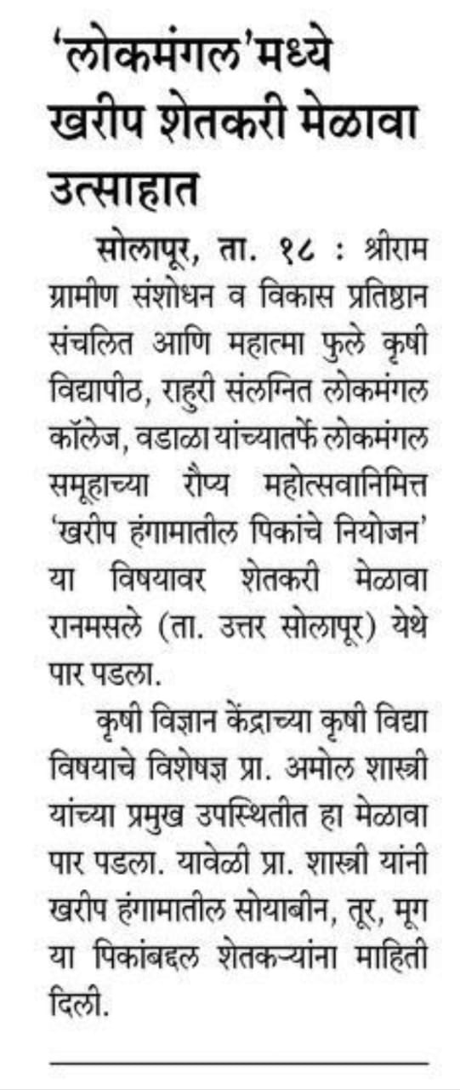

News Paper : Dainik Lokmat
Date: 18/06/2024

